Внимание дети, а также их родители!

В конкурсе на **ЛУЧШЕЕ ЗИМНЕЕ ФОТО** по участвовать не хотите ли?! Принимаются фотографии индивидуальные и групповые, с домашними питомцами (собаки), на горке, катке, в лесу, у елки, в сугробе, но главное условие на природе!

Победитель будет награжден, а фото будет выставлено в социальных сетях и на сайте МБОУ ДО «ДЮСШ».

К участию приглашаются все учащиеся ДЮСШ. Время проведения конкурса 25.12.2020 г. – 09.01.2021 г.

Оригинальность и хорошее настроение на фото приветствуется!

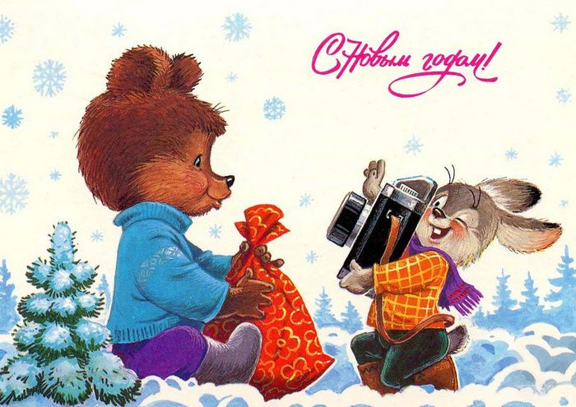

Свои фотографии можете присылать на эл.почту ДЮСШ [ducshmoudod@yandex.ru](mailto:ducshmoudod@yandex.ru) или своему тренеру посредством эл. Почты или в Ватцап.